МІНІСТЕРСТВО ОСВІТИ ТА НАУКИ УКРАЇНИ ЛЬВІВСЬКИЙ НАЦІОНАЛЬНИЙ УНІВЕРСИТЕТ ІМЕНІ ІВАНА ФРАНКА

*Звіт*

**Лабораторна робота №11**

з курсу «Архітектура обчислювальних систем та комп’ютерна схемотехніка»

Виконала: студентка групи ПМІ-15

Волошина Анастасія

Тема: Масиви з індексуванням, стек, робота з матрицями

Мета роботи: Використовуючи середовище Visual Studio, написати програму опрацювання масивів даних на мові Assembler.

**Хід роботи:**

1. Створила пустий проект у Visual Studio
2. Реалізувала програму, згідно з своїм варіантом (5):

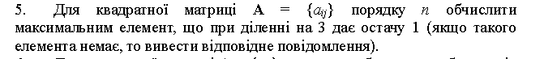

Програма:

1. Результат виконання програми:

Висновок: Під час виконання цієї лабораторної роботи я навчилась опрацьовувати масиви даних на мові Assembler.